

COLEGIO Santo Domingo
NIVEL SECUNDARIO
CICLO BÁSICO
ASIGNATURA: Historia
PROFESOR: Elisa Lami
CURSO: 3º B
ALUMNO:

TIEMPO DE EVALUAR

ME MIRO, OBSERVO MI CAMINO DE APRENDIZAJE, PIENSO EN LAS ACTIVIDADES QUE REALICÉ Y LOS TEMAS DE LAS GUÍAS...
¿Que aprendí en esteaño?

¿Cuánto aprendí?

LA ESCALERA DE LA METACOGNICIÓN:
1. A continuación, te presentamos la escalera de la metacognición y una serie de preguntas, con ello te invitamos a que realices una reflexión del tema aprendido en cada tema visto: Ilustrción, Revolución Francesa, Revolución Industrial, Causas y Revoluión de Mayo, Primeros Gobiernos Patrios. Declaración de la Independenia, San Martin y la camapaña Libertadora, Unitarios y Federales, Primer y segundo gobierno de Juan Manuel de Rosas, piensa en cada una de las preguntas y en sus respuestas.
Responde con responsabilidad en forma clara y completa.
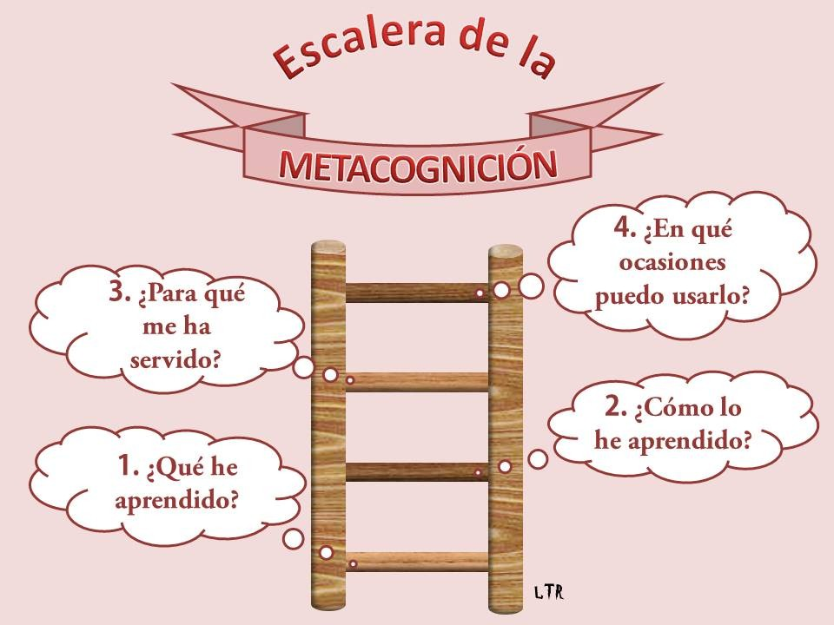

Por último… ¿te animas a colocar una apreciación cualitativa a tu aprendizaje? Escribe en 2 oraciones cuáles son tus fortalezas como alumno.

2- AUTOEVALUACION
Para uso del alumno: a continuación coloca una cruz en la apreciación con la que identificas tu propio aprendizaje, al autoevaluarte ¿qué mensaje eliges para decirte? ¿Por qué?
A | Felicitaciones, tienes un importante compromiso con tus aprendizajes y te esfuerzas por lograr aprender para utilizar tus aprendizajes.
B | Felicitaciones, la reflexión sobre tu aprendizaje es muy enriquecedora, e identificas tus fortalezas.
C | Muy buen trabajo, pudiste observar qué aspectos debes trabajar para mejorar tus aprendizajes y superar obstáculos que no te están permitiendo aprender más y mejor.
D | Ánimo, tú puedes, tienes gran capacidad para aprender, solo un poquito más de esfuerzo para lograr buenos aprendizajes.

